### **🔹 1. Objetivo**

Configurar dos máquinas virtuales (Windows Server y Ubuntu Server) en **modo Bridge** con **IP estática**, permitiendo la comunicación directa entre ellas mediante **ping**.

### **🔹 2. Configuración de red en VirtualBox**

#### **✅ Modo Bridge**

Se configuró el adaptador de red de ambas máquinas virtuales en **modo Adaptador Puente (Bridge)** para simular un entorno real de red.

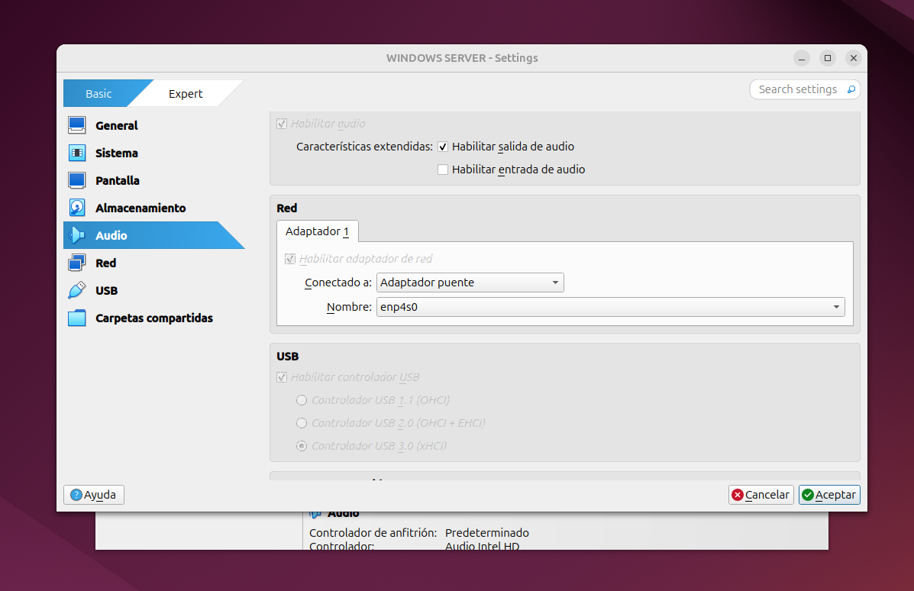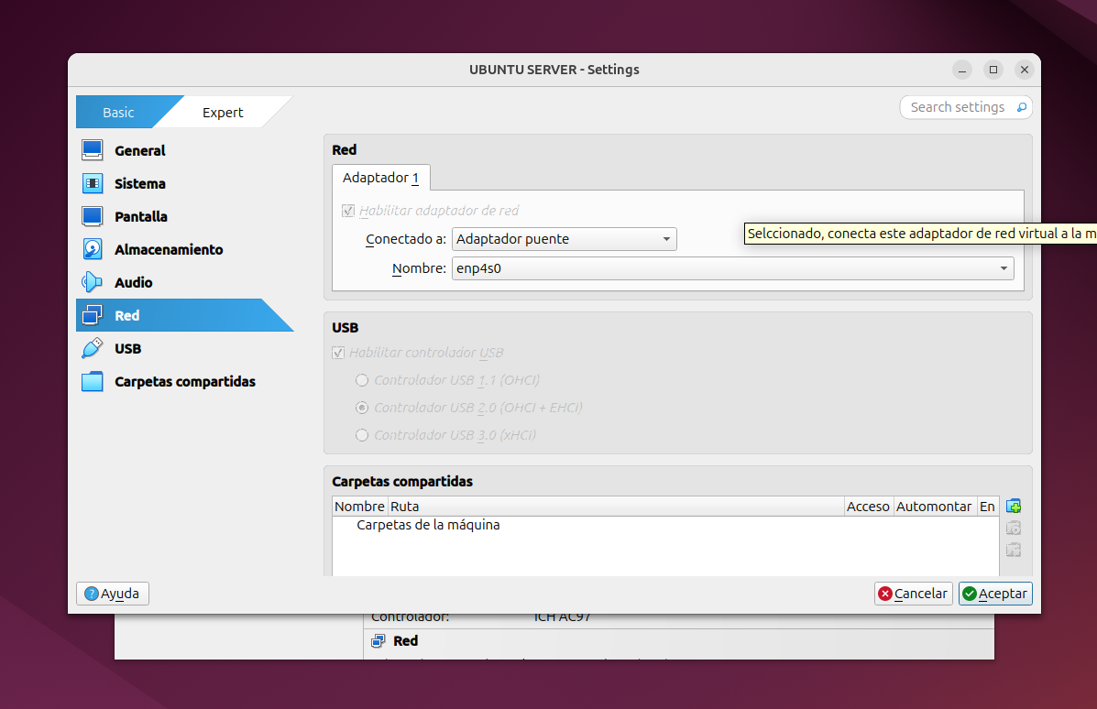

### **🔹 3. Configuración de IP estática en Ubuntu Server**

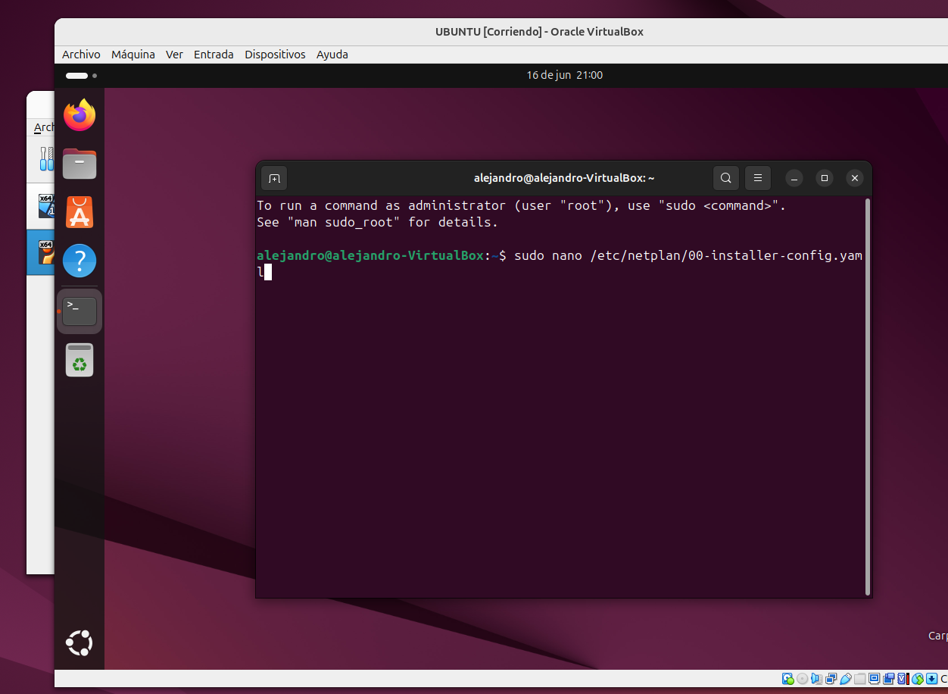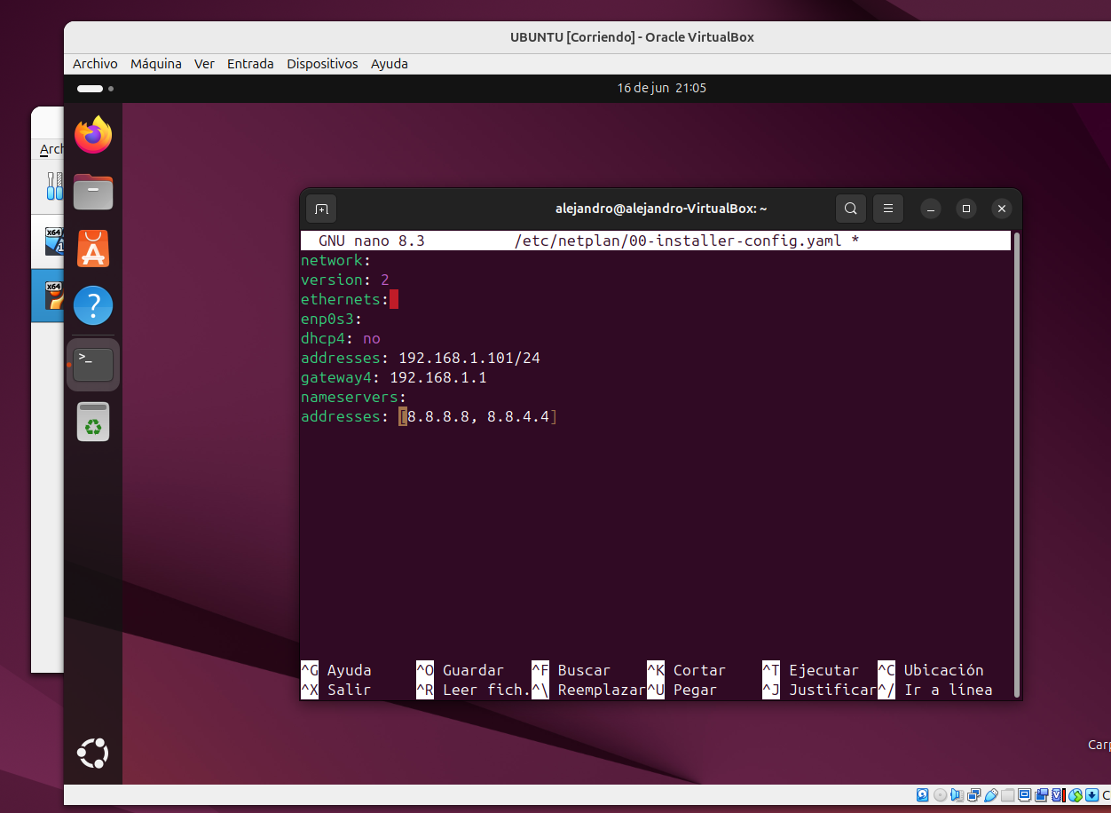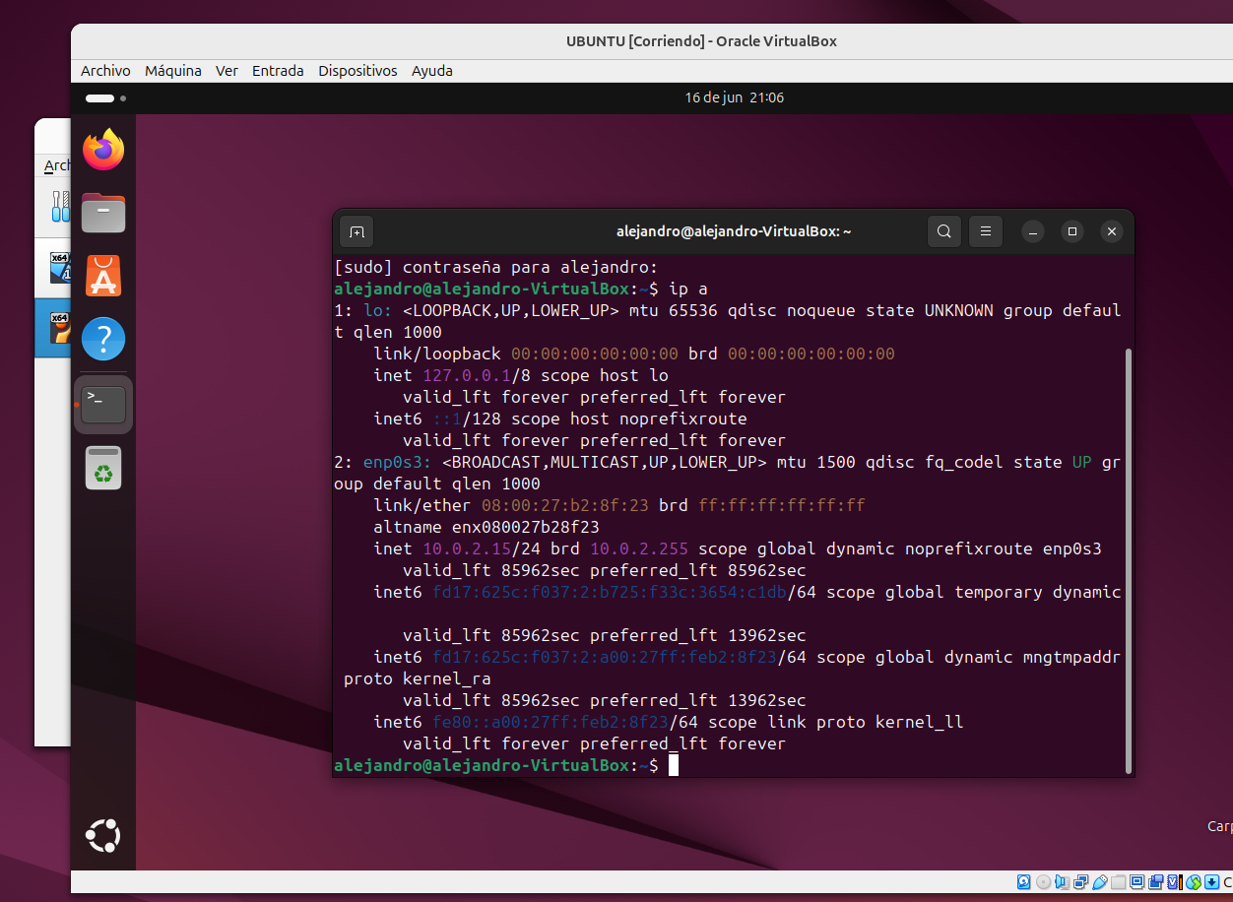

### **🔹 4. Configuración de IP estática en Windows Server**

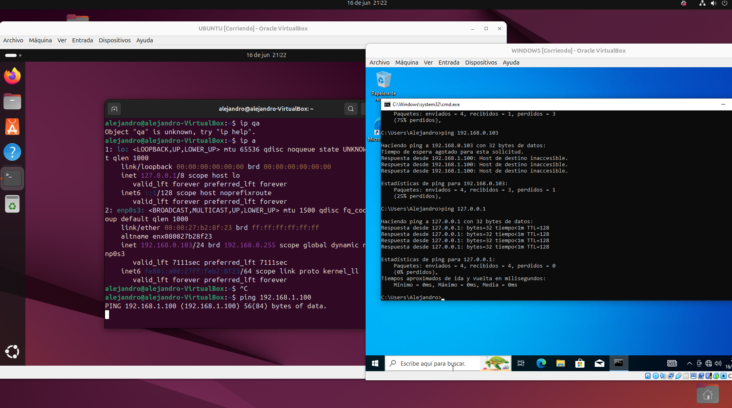

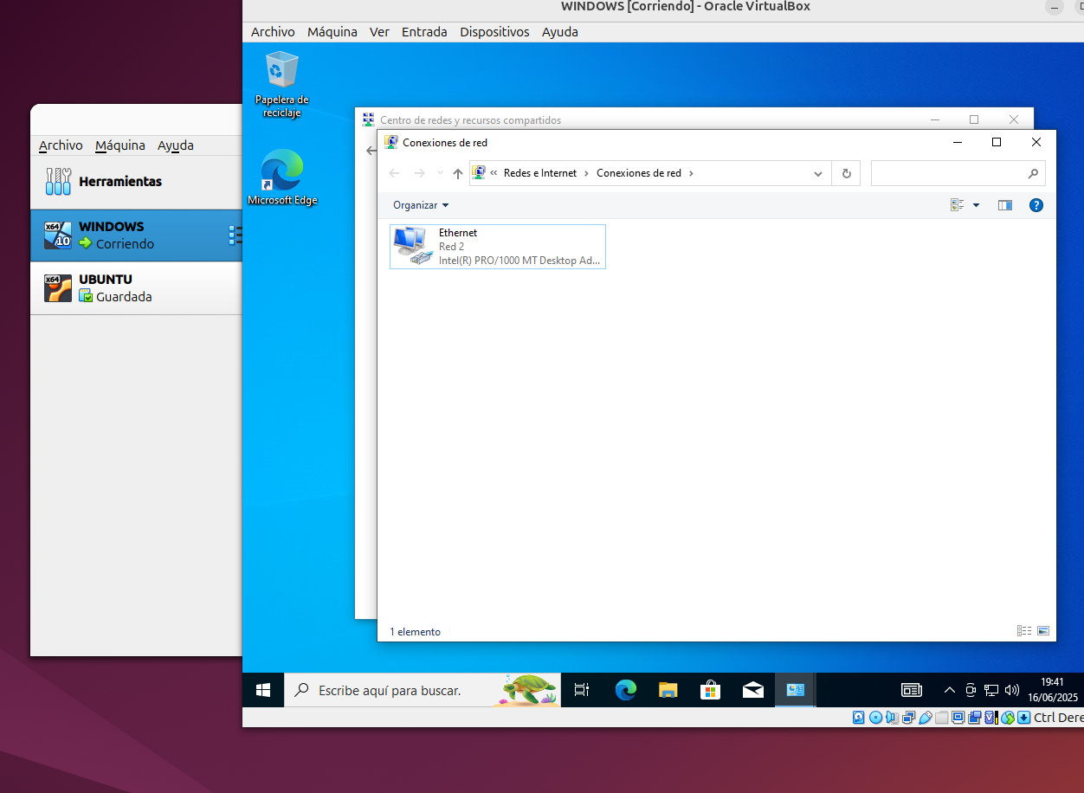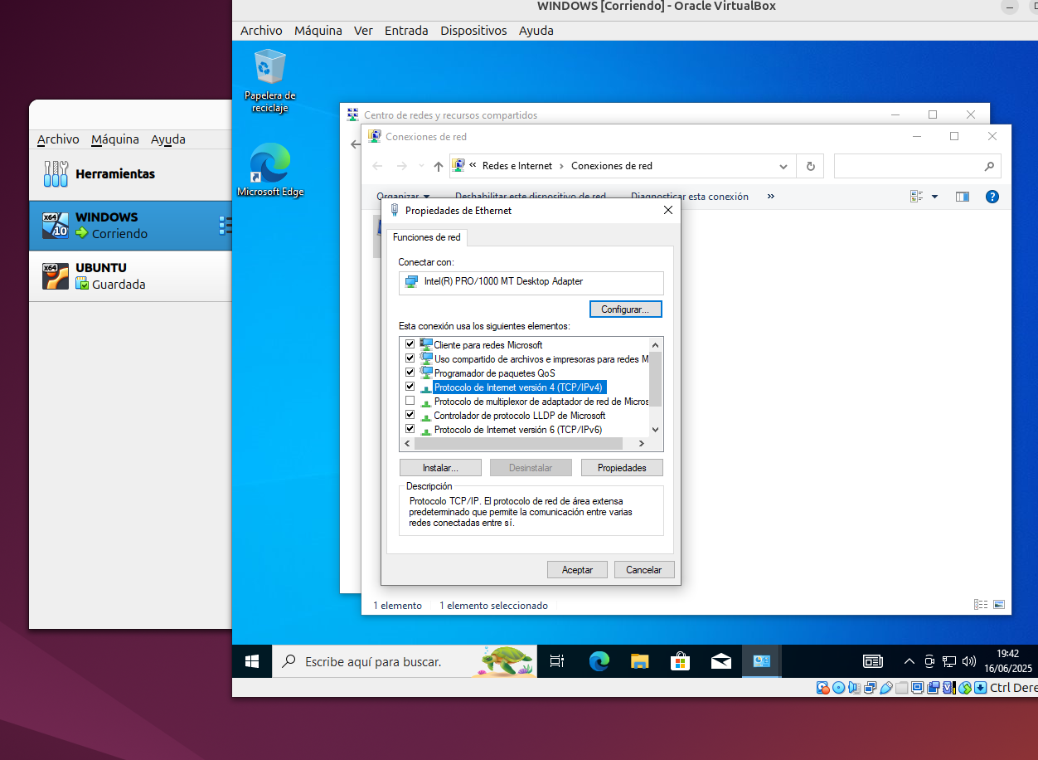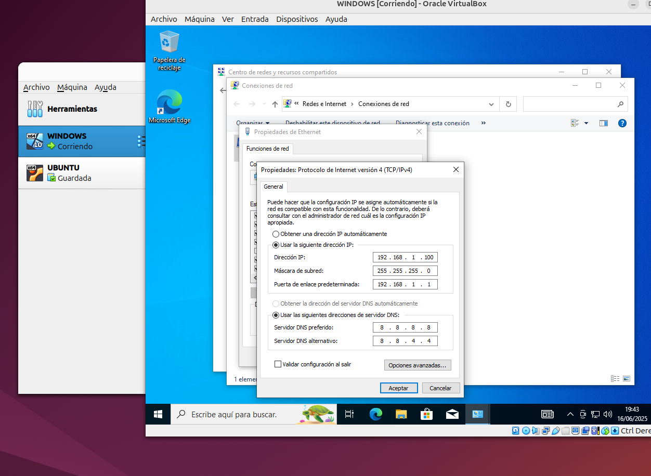

### **🔹 5. Comprobación de conectividad**

* Desde Ubuntu a Windows Server:
* Desde Windows Server a Ubuntu:

